Автопробег и мемориальные мероприятия
19 Апрель, Вторник
Источник: http://georgievsk.ru/city/news...
Капсулы для мемориала «Земля Героев», который будет открыт в Георгиевске 6 мая стали частью международного автопробега «Звезда нашей Великой Победы», посвященного 71-й годовщине Победы в Великой Отечественной войне. Жители Кавминвод и всего Северо-кавказского Федерального округа получили уникальную возможность увидеть капсулы с частицами земли из городов-героев перед их закладкой в мемориал. Автопробег стартовал 5 апреля из городов, определяющих начала лучевых направлений движения участников проекта, которые построением своих маршрутов по территории России, Белоруссии и Китая создадут очертания Звезды на Знамени Победы. Первый луч звезды – Город-герой Севастополь, второй – Крепость-герой Брестская крепость, третий – город Воинской Славы Архангельск, четвертый – город Воинской Славы Дербент, пятый – остров Русский Приморского края. Протяженность маршрута почти 50 тысяч километров.В ста городах на территории России, Белоруссии и Китая, в том числе и в Ставрополе, состоится торжественный ритуал, связанный с раскрытием масштабной копии государственной реликвии России – Знамени Победы, размером 200 квадратных метров.
Эта копия Знамени будет передана участникам краевого автопробега «Эх путь дорожка, фронтовая…», который до 8 мая посетит все районы Ставропольского края.А 21 апреля в Ставрополе на мемориале «Вечная Слава» состоится торжественная встреча участников Международного автопробега «Звезда нашей Великой Победы».
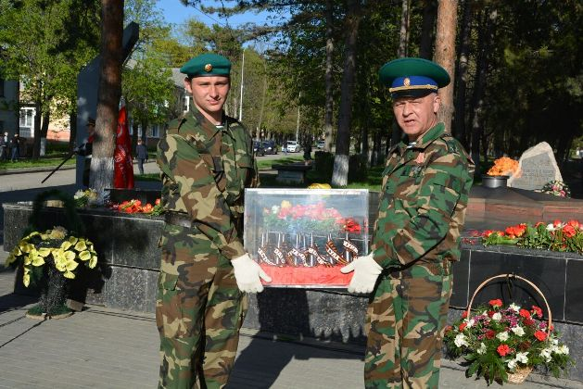

Открытие мемориала "Земля Героев"
12 Апрель, Вторник
Источник: http://georgievsk.ru/city/news...
Минуя географические границы, капсула с землей из украинского города-героя Одесса была доставлена для мемориала «Земля Героев».
Его торжественно откроют в Георгиевске 6 мая в 12 часов. Взяли эту святую землю для мемориала с территории мемориального комплекса «411 батарея», посвященного героической обороне Одессы во время Великой Отечественной войны.
В его составе есть музей, выставка военной техники под открытым небом, батарея береговой обороны, большой дубовый парк. Да и сам мемориал «411 батарея» организовали не власти города-героя, а трудовые коллективы и общественные организации.
Ветераны героической Одессы в благородной инициативе решили помочь и георгиевцам. В городе создаётся увековечивающий подвиг советских солдат, победивших фашизм, мемориал.
Ветеран Великой Отечественной войны Николай Васильевич Кухарук вместе с одесской землей передал в Георгиевск и частичку того единства, объединявшего советских солдат против фашистов.
Глава администрации города Георгиевска Евгений Моисеев наградил героя Почётной грамотой администрации города. Вручили ему и Благодарственное письмо за неоценимую помощь в создании мемориала «Земля Героев». В ближайшее время их отправят в Одессу.
А 11 апреля, несмотря на некоторые политические затруднения, была доставлена земля и из столицы Украины – Киева. И вот в Георгиевске уже завершена работа над капсулами для земли из 13 городов-героев, которые заложат в мемориал.
Дизайнерами капсулы и её создателями стали студенты ресурсного центра георгиевского регионального колледжа «Интеграл». Каждую капсулу украсит георгиевская лента с названием города. На специальном стенде рядом разместят все сопроводительные письма из разных городов. Так что каждый житель Георгиевска и всего Ставрополья сможет ознакомиться с ними.
Как отметил глава администрации Георгиевска Евгений Моисеев, в мемориале «Земля героев» собрали частички каждого города, его тепло, дух людей которые там живут, чтобы прочувствовать то единение, которое поднимало наших отцов и дедов в борьбе с врагом.
«И теперь, когда в Георгиевске появится «Земля Героев», можно быть уверенными, что память о подвиге советских солдат будет жить вечно», – сказал Евгений Моисеев. От всех георгиевцев он поблагодарил глав городов-героев и общественные организации, которые помогли Георгиевску осуществить благое дело.

Земля Героев» из «колыбели городов русских»
11 Апрель, Понедельник
Источник: ...
В городе Георгиевске продолжается международная патриотическая акция «Земля Героев», на днях организаторам акции передана земля города – героя Киев. Мы благодарим киевских волонтеров, которые поддержали нашу акцию, и нашли возможность передать посылку с землей города – героя Киев в город Георгиевск, но по ряду причин, к сожалению, мы не можем назвать их имена.
22 июня 1941 года на Киев обрушились бомбы врага, который планировал захватить город с ходу, но встретил упорное сопротивление войск Юго-западного фронта. Два месяца продолжались ожесточенные бои с превосходящими силами противника. Город-герой стоял непреодолимой преградой для врага. На подступах к столице Украины нашли гибель более 100 тысяч фашистских солдат, были разгромлены 10 кадровых дивизий.
В конце августа фашистское командование повернуло на юг, в обход Киева, сильнейшую танковую группировку. Из-за создавшейся угрозы окружения наших войск 19 сентября по приказу Ставки Киев был оставлен. Но борьба с фашистами продолжалась. В городе и окрестностях отважно действовали тысячи партизан и подпольщиков.
3 ноября 1943 года началась Киевская наступательная операция войск 1-го Украинского фронта. 6 ноября 1943 года над столицей Украины взвилось Красное знамя. В ходе Киевской наступательной операции войска1-го Украинского фронта за 10 дней разгромили 15 вражеских дивизий, уничтожили и захватили около 1200 орудий и минометов, 600 танков и штурмовых орудий, 90 самолетов, около 2-х тысяч автомашин. 17,5 тысяч бойцов были награждены орденами и медалями, 663 из них, наиболее отличившихся при форсировании Днепра и освобождении Киева, удостоены звания Героя Советского Союза, 4-м киевским подпольщикам присвоено звание Героя Советского Союза.
8 мая 1965 года за выдающиеся заслуги перед Родиной, мужество и героизм, проявленные в годы Великой Отечественной войны 1941-1945 гг., и в ознаменование 20-летия Победы, городу Киеву было присвоено почетное звание города-героя с вручением ордена Ленина и медали «Золотая звезда».

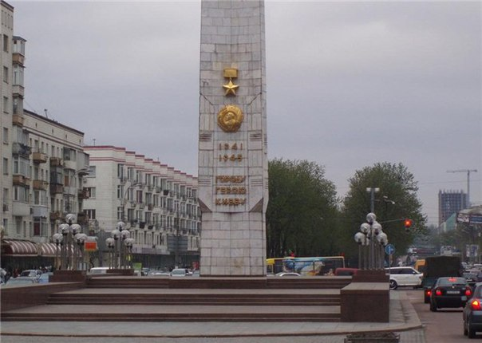
Аллея "Земля Героев" к 71-ой годовщине ВОВ
07 Февраль, Воскресенье
Источник: georgievsk.ru...
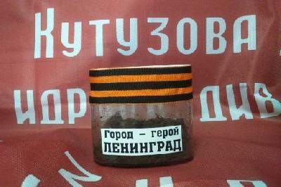

В Георгиевске дан старт международной акции «Земля Героев», которая будет приурочена к празднованию 71-ой годовщины Великой Победы.
По инициативе администрации города Георгиевска и лично мэра Георгиевска Евгения Моисеева было решено собрать землю всех 13 городов – героев Советского Союза жители, которых проявили массовый героизм и мужество в защите Родины во время Великой Отечественной войны для того, чтобы 9 мая 2016 торжественно заложить капсулы на аллее «Земля Героев» в центральном парке города Георгиевска у мемориального панно «Мы победили!».
Первыми откликнулись ленинградцы. Земля славного города, который выстоял блокаду и не сдался под натиском врага, уже хранится в Георгиевске. На днях ожидается, что капсула с землей прибудет из города-героя Киева.

Город-герой Керчь передал георгиевцам капсулу с землей
23 Март, Среда
Источник: http://georgievsk.ru/city/news...
Город–герой Керчь поддержал проведение городом Георгиевском международной акции «Земля героев». Частичка героической земли прислана в памятной капсуле, на которой гравировкой нанесено послание городу Ордена Дружбы – Георгиевску.
Керчь является одним из немногих городов, по нескольку раз переходивших из рук в руки советской и фашистской армий в годы Великой Отечественной войны, впервые он был захвачен немецкими войсками 16 ноября 1941 года. Однако, спустя полтора месяца, город был освобожден и пребывал под контролем Красной Армии почти 5 месяцев, вплоть до 19 мая 1942 года.
В тот майский день гитлеровским войскам, в результате ожесточённых боёв, удалось восстановить контроль над городом. За время последующей оккупации Керчи, продлившейся почти 2 года, советские граждане столкнулись с настоящей лавиной террора: за это время от рук захватчиков погибли почти 14 тысяч горожан, ещё столько же было угнано на принудительные работы в Германию. Незавидная судьба постигла и советских военнопленных, 15 тысяч из которых было ликвидировано.
Несмотря на постоянные репрессии, жители города нашли в себе силы сопротивляться захватчикам: многие горожане присоединились к остаткам советских войск, укрывшихся в Аджимушкайских каменоломнях. Сводный партизанский отряд из солдат Красной Армии и обитателей Керчи героически сражался с оккупантами с мая до октября 1942 года.
При проведении Керченско-Эльтигенской десантной операции в 1943 году, советским войскам удалось захватить небольшой плацдарм на окраине Керчи, а 11 апреля 1944 года город был окончательно освобождён подразделениями Красной Армии. Об ужасающей ярости тех боёв красноречиво говорит следующий факт: за участие в освобождении города 146 человек получили высшую государственную награду - Звезду Героя Советского Союза.
Другими высшими государственными наградами (орденом Ленина и медалью "Золотая Звезда"), чуть позже, был отмечен и сам город, а 14 сентября 1973 года на основании Указа Президиума Верховного Совета СССР Керчи было присвоено почётное звание "Город-Герой".

Алена Ли
Фото автора.

Мурманск с нами!
17 Март, Четверг
Источник: http://georgievsk.ru/city/news...

Город - герой Мурманск принял участие в патриотической акции "Земля Героев" которая проводится управлением образования и молодежной политики администрации города Георгиевска.
Комитетом по социальной поддержке, взаимодействию с общественными организациями и делам молодежи города Мурманска отправлена капсула с землей, аудиодиск "Песни нашей Победы" и книга Почетного гражданина города - героя Мурманска, поисковика, краеведа и участника Великой Отечественной войны Льва Васильевича Журина "Бери шинель, пошли домой..."
Город-герой Мурманск в годы Великой Отечественной войны так и не был взят гитлеровским войсками, несмотря на усилия 150-тысячной немецкой армии и постоянные бомбардировки (по суммарному количеству сброшенных на город бомб и снарядов Мурманск уступает лишь Сталинграду). Город выдержал всё: и два генеральных наступления (в июле и сентябре), и 792 авианалёта, во время которых на город было сброшено 185 тыс. бомб (в иные дни гитлеровцы совершали до 18 налётов).
За время героической обороны в городе было разрушено до 80% зданий и строений, но город не сдался, и, наряду с обороной, продолжал приём конвоев от союзников, оставаясь при этом единственным портом Советского Союза, который был в состоянии их принимать.
В результате массированной Петсамо-Киркенесской наступательной операции, начатой советским войсками 7 октября 1944 года, враг был отброшен от стен Мурманска и угроза захвата города была окончательно ликвидирована. Значительная по численности группировка противника прекратила своё существование менее чем за месяц после начала советского наступления.
За стойкость, мужество и героизм, проявленный защитниками и жителями при обороне города, Мурманск 6 мая 1985 года был удостоен почётного звания "Город-герой" на основании Указа Президиума Верховного Совета Союза ССР.

Земля из колыбели городов русских
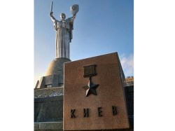
13 апреля 2016 г.
В городе Георгиевске продолжается международная патриотическая акция «Земля Героев», на днях организаторам акции передана земля города – героя Киев. Мы благодарим киевских волонтеров, которые поддержали нашу акцию, и нашли возможность передать посылку с землей города – героя Киев в город Георгиевск, но по ряду причин, к сожалению, мы не можем назвать их имена.
22 июня 1941 года на Киев обрушились бомбы врага, который планировал захватить город с ходу, но встретил упорное сопротивление войск Юго-западного фронта. Два месяца продолжались ожесточенные бои с превосходящими силами противника. Город-герой стоял непреодолимой преградой для врага. На подступах к столице Украины нашли гибель более 100 тысяч фашистских солдат, были разгромлены 10 кадровых дивизий.
В конце августа фашистское командование повернуло на юг, в обход Киева, сильнейшую танковую группировку. Из-за создавшейся угрозы окружения наших войск 19 сентября по приказу Ставки Киев был оставлен. Но борьба с фашистами продолжалась. В городе и окрестностях отважно действовали тысячи партизан и подпольщиков. 3 ноября 1943 года началась Киевская наступательная операция войск 1-го Украинского фронта. 6 ноября 1943 года над столицей Украины взвилось Красное знамя. В ходе Киевской наступательной операции войска 1-го Украинского фронта за 10 дней разгромили 15 вражеских дивизий, уничтожили и захватили около 1200 орудий и минометов, 600 танков и штурмовых орудий, 90 самолетов, около 2-х тысяч автомашин. 17,5 тысяч бойцов были награждены орденами и медалями, 663 из них, наиболее отличившихся при форсировании Днепра и освобождении Киева, удостоены звания Героя Советского Союза, 4-м киевским подпольщикам присвоено звание Героя Советского Союза.
8 мая 1965 года за выдающиеся заслуги перед Родиной, мужество и героизм, проявленные в годы Великой Отечественной войны 1941-1945 гг., и в ознаменование 20-летия Победы, городу Киеву было присвоено почетное звание города-героя с вручением ордена Ленина и медали «Золотая звезда».

Земля города-героя Тулы
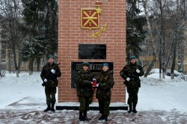
7 марта 2016 г.
В г. Георгиевске продолжается акция "Земля Героев", организатор акции управление образования и молодежной политики и МУ "ЦМП". В предверии праздника 8 марта в Георгиевск доставили землю города-героя Тула.
ГОРОД-ГЕРОЙ ТУЛА - один из немногих городов-героев Великой Отечественной войны, который отбил все атаки противника и остался непокорённым. В течение 45 дней Тульской операции, длившейся с октября по декабрь 1941 года, находясь практически в полном окружении, защитники города не только выдержали массированные бомбардировки и яростные атаки противника, но и при практически полном отсутствии производственных мощностей (почти все основные предприятия были эвакуированы вглубь страны), умудрились отремонтировать 90 танков, более сотни артиллерийских орудий, а также наладить массовый выпуск минометов и стрелкового оружия (автоматов и винтовок).Последняя попытка захвата города была предпринята немецкими войсками начале декабря 1941 года. Несмотря на всю ярость немецкого наступления, город удалось отстоять. Полностью исчерпав свои наступательные возможности, вражеские войска покинули территорию на подступах к городу.
За мужество и героизм, проявленные защитниками города, 7 декабря 1976 года Указом Президиума Верховного Совета Союза Советских Социалистических Республик Туле было присвоено почётное звание "Города-героя".
В молодежной патриотической акции «Земля Героев» от города Тулы приняли участие воспитанники военно-патриотического клуба «Тулизар» Молодежного центра Зареченского района города Тулы. Клуб осуществляет свою работу с 2007 года, его основное направление деятельности – допризывная подготовка и патриотическое воспитание молодежи. «Тулизар» является одним из самых результативных патриотических объединений города и области, его воспитанники участники и призеры областных, межрегиональных и всероссийских военно-спортивных мероприятий. Ежегодно воспитанники ВПК «Тулизар» удостаиваются звания «Юный патриот города-героя Тулы».

Земля Героев
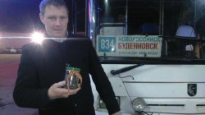
15 февраля 2016 г.
11 февраля 2016 года в город Георгиевск, Ставропольского края, в ходе проведения патриотической акции «Земля Героев» передана земля города – героя Новороссийск.
Хочется поблагодарить за помощь в передаче частички героической земли жителя Новороссийска, волонтера, воина – интернационалиста выполнявшего свой воинский долг в республике Афганистан - Ким Алексея Геннадьевича. Среди множества наград Алексея знак «Ветеран Афганской войны», медаль «Ветеран боевых действий», медаль «От благодарного Афганского народа», юбилейные медали и другие награды.
Оборона Новороссийска, длившаяся 393 дня (дольше в той войне оборонялся только Ленинград) является одной из самых выдающихся страниц Великой Отечественной войны. Врагу так и не удалось полностью взять город - крошечный участок Новороссийска в р-не цементных заводов перед стратегически важным Сухумийским шоссе оставался в руках советских солдат, хотя даже Совинформбюро 11 сентября 1942 года ошибочно сообщило об оставлении Новороссийска частями Красной Армии.
Другой героической вехой в обороне Новороссийска была десантная операция по захвату стратегического плацдарма, получившая название "Малая земля". В то время как основные силы десантников оказались скованы немецкой обороной, группа моряков из 274 человек под командованием майора Ц.Л. Куникова в ночь с 3-го на 4-е февраля 1943 года смогла захватить плацдарм площадью 30 кв. км, на который в течение 5 дней были переброшены значительные силы советских войск Плацдарм удерживался в течение 225 дней вплоть до полного освобождения города 16 сентября 1943 года.
Первую свою награду - орден Отечественной войны 1-й степени, Новороссийск получил 7 мая 1966 года, а спустя 7 лет, 14 сентября 1973 года, Указом Президиума Верховного Совета СССР городу было присвоено почётное звание "Город-герой" с вручением медали "Золотая Звезда" и ордена Ленина.

